Cours Astroparticules de M2 version 2010 -- Université de Bordeaux I
Phénomènes Cosmiques de Haute Energie. David Smith et Thierry Reposeur
ftp://www.cenbg.in2p3.fr/astropart/Teaching/Cours2010
9 février 2010 (Smith):

Sources Extra-galactiques d'astroparticules des hautes énergies
0. Reprise de la leçon précedente
a)Erratum – SN 1E51 ergs è 1E-4 eV / cm^3
b)Accélération dans des chocs – clarification du lien avec le cours de T. Reposeur

1. Historique des galaxies
(en grecque, « galactos » veut dire « lait ».
- 40 galaxies (spiral, barred, elliptical, irregular…) sont parmi les 110 « nébuleuses » de Messier (1784), mais on ne savait pas ce que c’était.
- Lord Rosse voit des formes spirales avec son télescope de 1m82 (1845).
- M31, la galaxie spirale géante, n’est pas une structure dans notre Galaxie mais est un « univers île », selon Lundmark (1923). Découverte de « supernovae » à la clef.
- Confirmé par Hubble avec des céphéides sur d’autres objets, dont NGC 6822 (1924).
- Spectroscopie : décalage spectral proportionnelle à la distance (loi de Hubble, 1929).
- Matière noire : masse insuffisante pour comprendre le mouvement des groupes de galaxies (Zwicky, 1933). (Il a aussi prédit les étoiles à neutrons, et les lentilles gravitationnelles.)
- Classification des galaxies « normales » (Hubble, 1936).
- Plus d’un million de galaxies par degré carré sur le ciel (« Hubble Deep Field », 1995).

2. Galaxies « actives »
- ~5% des galaxies sont beaucoup (jusqu’à 1000x) plus lumineuses que les autres.
- Certaines sont variables dans le temps : ct > R ➔ R << 1 pc ! Un « noyau » actif.
- Découverte des quasars, années 1950, percée en 1963. – voir dessous.
- Le mécanisme d’émission est autre que la somme de toutes les étoiles.
- M87 – une galaxie avec des « jets » (Robson chapitre 8).
- Opacité due à l’auto-absorption des photons, γγ→ e+e-.
- Accrétion de matière d’un disque sur le trou noir central.
- Rayon de Schwarzschild : R= 2G/c² = 1,7 A.U. = 9 µpc pour M = 1E8 M_solaire.
- Mouvement super-luminique – voir dessous
- Classification (Robson chapitre 3). Seyfert, Farnhoff-Riley, BL Lac, blazars, et cetera.
- Caméras CCD dans les années 1980 – la galaxie hôte devient visible

3. Blazars – BL Lac et FSRQ – émission du GeV au TeV
- La source dominante du ciel gamma
- SSC = Synchotron Self-Compton
- SEC = Synchrotron External Compton

4. Absorption des photons gamma sur le fond diffus de lumière infrarouge
Voir transparents (rétroprojecteur, à l’ancienne).

5. Les sursauts gamma
Definition de la fonction de Band – voir dessous.
Voir les transparents de F. Piron (à l’A.G. de la SFP, juillet 2009), notamment , la planche 11.

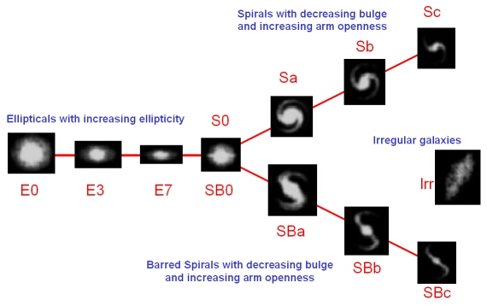

Historique http://fr.wikipedia.org/wiki/Quasar
Les premiers quasars furent découverts avec des radiotélescopes, vers la fin des années 50. Beaucoup furent enregistrés comme des sources radio sans objet visible associé. En utilisant de petits télescopes et le télescope Lovell comme interféromètre, on a remarqué qu’ils avaient une très petite taille angulaire. Des centaines de ces sujets ont été répertoriés dès 1960 et répertoriés dans le Third Cambridge Catalogue. En 1960, la source radio 3C 48 fut finalement reliée à un objet optique. Les astronomes détectèrent ce qui paraissait être une pâle étoile bleue à l’endroit des sources radios et obtinrent son spectre. Contenant énormément de raies d’émission inconnues — le spectre irrégulier défiait toute interprétation —, la revendication de John Bolton parlant d’un grand redshift ne fut pas acceptée.
En 1962, une percée fut accomplie. Une autre source radio, 3C 273, allait subir cinq occultations par la Lune. Les mesures effectuées par Cyril Hazard et John Bolton durant l’une des occultations, en utilisant le radiotélescope de Parkes, permirent à Maarten Schmidt d’identifier l’objet du point de vue optique. Il obtint un spectre optique en utilisant le télescope Hale (5,08 m) sur le mont Palomar. Ce spectre révéla les mêmes raies d’émission étranges. Schmidt réalisa que c’était les raies de l’hydrogène redshiftées (décalées vers le rouge) de 15,8 % ! Cette découverte démontra que 3C 273 s’éloignait à la vitesse de 47 000 km/s. Cette découverte révolutionna l’observation des quasars et permit à d’autres astronomes de trouver des redshifts émanant des raies d'émission et venant d’autres sources radio. Comme Bolton l’avait prédit plus tôt, 3C 48 s’avéra avoir un redshift équivalent à 37 % de la vitesse de la lumière.
Le mot « quasar » fut inventé par l’astrophysicien chinois Hong-Yee Chiu dans la revue Physics Today, pour décrire ces intrigants objets qui devenaient populaires peu après leur découverte, mais qui ne se désignaient uniquement par leur appellation complète (quasi-stellar radio source) :
« Pour l'instant, le mot plutôt maladroit et indéterminable de « quasi-stellar radio source » est utilisé pour décrire ces objets. Comme la nature de ces objets nous est complètement inconnue, il est difficile de leur donner une nomenclature courte et appropriée, même si leurs propriétés essentielles viennent de leur nom. Par esprit pratique, la forme abrégée « quasar » sera utilisée tout au long de cet article. »
— Hong-Yee Chiu, Physics Today, Mai 1964
Plus tard, on découvrit que tous les quasars (en fait, seulement ~10 %) n’avaient pas de fortes émissions radio. D’ici le nom « QSO » (quasi-stellar object) est utilisé (en plus du mot « quasar ») en référence à ces objets, comprenant la classe des radio-fort et des radio-silencieux.
Le grand sujet de débat dans les années 60 était de savoir si les quasars étaient des objets proches ou lointains comme le suppose leur redshift. On suggéra, par exemple, que le redshift des quasars n’était pas dû à l’effet Doppler, mais plutôt à la lumière s’échappant d’un puits gravitationnel profond. Cependant, une étoile avec une masse suffisante pour former un tel puits serait instable. Les quasars montrent également des raies spectrales inhabituelles, qui étaient auparavant visibles sur une nébuleuse chaude de basse densité, qui serait trop diffuse pour générer l’énergie observée et pour accéder au profond puits gravitationnel. Il y eut également de sérieux soucis en ce qui concerne l’idée de quasars cosmologiques lointains. Un des principaux arguments en leur défaveur était qu’ils impliquaient des énergies qui excédaient les processus de conversion connus, incluant la fusion nucléaire. À ce stade, certains suggérèrent que les quasars étaient faits d’une forme d’antimatière stable inconnue jusqu’ici et qui pouvait passer pour être leur brillance. Cette objection s’effaça avec la proposition d’un mécanisme de disque d’accrétion, dans les années 1970. Et aujourd’hui, la distance cosmologique des quasars est acceptée par la majorité des chercheurs.
Dans les années 1980, des modèles unifiés furent développés dans lesquels les quasars étaient vus simplement comme une classe de galaxies actives, et un consensus général a émergé : dans beaucoup de cas, c’est seulement l’angle de vue qui les distingue des autres classes, tels que les blazars et les radiogalaxies. L’immense luminosité des quasars serait le résultat d’une friction causée par le gaz et la poussière tombant dans le disque d’accrétion des trous noirs supermassifs, qui peut transformer de l’ordre de 10 % la masse d’un objet en une énergie comparable à 0,7 % pour le p-p du processus de fusion nucléaire et qui domine la production d’énergie dans les étoiles comme le Soleil.
Ce mécanisme explique aussi pourquoi les quasars étaient plus communs lorsque l’Univers était plus jeune, comme le fait que cette production d’énergie se termine lorsque le trou noir supermassif consume tous les gaz et toutes les poussières se trouvant près de lui. Cela implique la possibilité que la plupart des galaxies, dont notre Voie Lactée, sont passées par un stade actif (apparaissant comme étant des quasars ou une autre classe de galaxie actives dépendant de la masse du trou noir et de son disque d’accrétion) et sont maintenant paisibles car elles n’ont plus de quoi se nourrir (au centre de leur trou noir) pour générer des radiations.
http://en.wikipedia.org/wiki/Galaxy_AGN_classification
These galaxies can be broadly summarised by the following table:
Differences between active galaxy types and normal galaxies.
Galaxy Type | Active  Nuclei | Emission Lines |  | X-rays | Excess of |  | Strong  Radio | Jets | Variable | Radio  loud
Galaxy Type | Active  Nuclei | Narrow | Broad | X-rays | UV | Far-IR
Normal | no | weak | None | weak | none | none | none | none | no | no
Starburst | no | yes | No | some | no | yes | some | no | no | no
Seyfert I | yes | yes | Yes | some | some | yes | no | no | yes | no
Seyfert II | yes | yes | No | some | some | yes | no | no | yes | no
Quasar | yes | yes | Yes | some | yes | yes | some | some | yes | 10%
Blazar | yes | no | Some | yes | yes | no | yes | yes | yes | yes
BL Lac | yes | no | none/faint | yes | yes | no | yes | yes | yes | yes
OVV | yes | no | stronger than BL Lac | yes | yes | no | yes | yes | yes | yes
Radio galaxy | yes | some | Some | some | some | yes | yes | yes | yes | yes

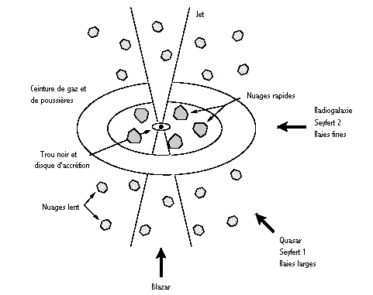

History of superluminal jets http://en.wikipedia.org/wiki/Superluminal_jet
In 1966 Martin Rees predicted (Nature 211, 468) that "an object moving relativistically in suitable directions may appear to a distant observer to have a transverse velocity much greater than the velocity of light".
A few years later (in 1970) such sources were indeed discovered as very distant astronomical radio sources, such as radio galaxies and quasars. They were called superluminal (lit. "above light") sources. The discovery was a spectacular result of a new technique called Very Long Baseline Interferometry, which allowed astronomers to determine positions better than milli-arcseconds and in particular to determine the change in positions on the sky, called proper motions in a timespan of typically years. The apparent velocity is obtained by multiplying the observed proper motion by the distance and could be up to 6 times the speed of light.
In 1994 a Galactic speed record was obtained with the discovery of a superluminal source in our own Galaxy, the cosmic x-ray source GRS 1915+105. The expansion occurred on a much shorter timescale. Several separate blobs were seen (I.F. Mirabel and L.F. Rodriguez, Nature 371, 48, "A superluminal source in the Galaxy") to expand in pairs within weeks by typically 0.5 arcsec. Because of the analogy with quasars, this source was called a microquasar.

